Grupa Kapitałowa IMMOBILE opublikowała szacunkowe przychody pierwszych III kwartałów
Zarząd Grupy Kapitałowej IMMOBILE S.A. poinformował w raporcie bieżącym o podjęciu uchwały w sprawie przekazywania do publicznej wiadomości szacunkowej wysokości skonsolidowanych przychodów za okres od 01 stycznia do 30 września 2022 roku.

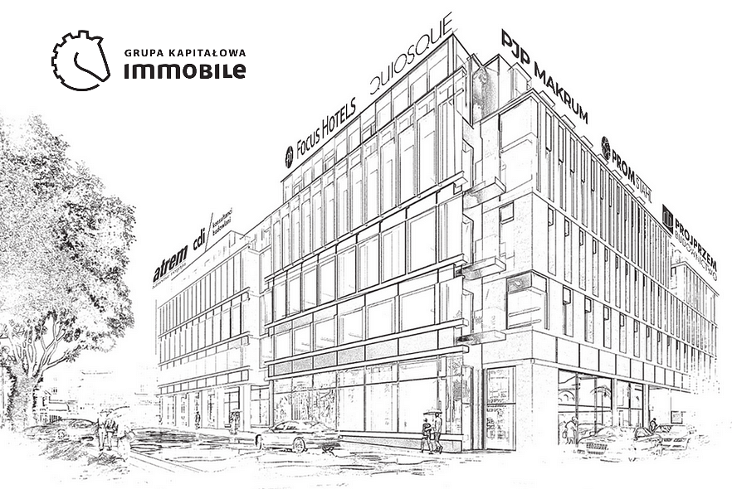
Decyzję o ujawnieniu szacunkowych przychodów ze sprzedaży od klientów zewnętrznych swojej Grupy Kapitałowej, jeszcze przed publikacją sprawozdania finansowego za I półrocze bieżącego roku, zarząd motywuje transparentną polityką informacyjną spółki i chęcią umożliwienia rynkowi swojej bieżącej analizy sytuacji finansowej. To już druga tego typu publikacja w spółce. Uprzednio przedstawiła ona szybciej także szacunki za I półrocze.
Zgodnie z opublikowanymi danymi, skonsolidowane przychody ze sprzedaży za III kwartały 2022 r. powinny wzrosnąć do 678,67 mln zł (versus 395,76 mln za III kwartały 2021). Wzrost sprzedaży przewiduje się we wszystkich segmentach operacyjnych Grupy, z wyjątkiem segmentu deweloperskiego, gdzie oczekuje się niewielkiego spadku z 31,31 mln w analogicznym okresie 2021 roku, do 30,46 mln obecnie. W hotelarstwie sprzedaż wzrosła do poziomu 98,11 mln (vs 37,39 mln); w budownictwie przemysłowym do poziomu 208,76 mln (vs 81,65), w przemyśle do poziomu 197,83 (vs 124,82 mln) mln; w automatyce i elektroenergetyce do poziomu 86,16 (vs 68,80 mln), w segmencie odzieżowym do poziomu 54,39 mln (vs 49,52), a w najmie aktywów do kwoty 2,97 mln (vs 2,27 mln zł).
Wraz z Grupą Kapitałową IMMOBILE, decyzję o publikacji szacunkowych wyników ze sprzedaży podjęły jej spółki zależne: działająca w przemyśle PJP Makrum S.A. oraz reprezentująca sektor automatyki i elektroenergetyki Atrem S.A. Oba podmioty zapowiedziały znaczący wzrost przychodów.

